

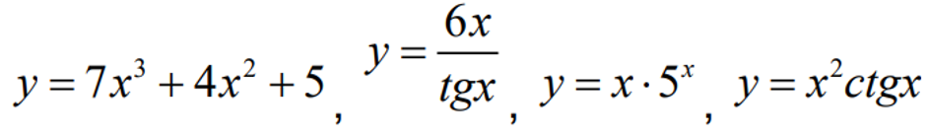

**octave:1>** syms x

**octave:2>** f1=7*x^3+4*x^2+5

f1 = (sym)

3 2

7⋅x + 4⋅x + 5

**octave:3>** diff(f1)

ans = (sym)

2

21⋅x + 8⋅x

**octave:4>** f2=(6*x)/tan(x)

f2 = (sym)

6⋅x

──────

tan(x)

**octave:5>** diff(f2)

ans = (sym)

⎛ 2 ⎞

6⋅x⋅⎝- tan (x) - 1⎠ 6

─────────────────── + ──────

2 tan(x)

tan (x)

**octave:6>** simplify(diff(f2))

ans = (sym)

6⋅x 6

- ─────── + ──────

2 tan(x)

sin (x)

**octave:7>** f3=x*5^x

f3 = (sym)

x

5 ⋅x

**octave:8>** diff(f3)

ans = (sym)

x x

5 ⋅x⋅log(5) + 5

**octave:9>** f4=x^2*cot(x)

f4 = (sym)

2

x ⋅cot(x)

**octave:10>** diff(f4)

ans = (sym)

2 ⎛ 2 ⎞

x ⋅⎝- cot (x) - 1⎠ + 2⋅x⋅cot(x)

ДОДАЙТЕ ФОТО розв’язання ЗАВДАННЯ 5 у зошиті

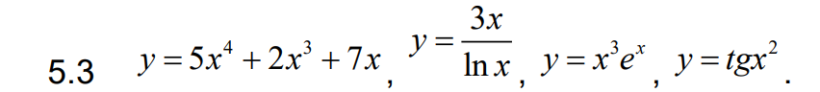

**octave:1>** syms x

Symbolic pkg v3.1.1: Python communication link active, SymPy v1.9.

**octave:2>** f1=5*x^4+2*x^3+7*x

f1 = (sym)

4 3

5⋅x + 2⋅x + 7⋅x

**octave:3>** diff(f1)

ans = (sym)

3 2

20⋅x + 6⋅x + 7

**octave:4>** f2=(3*x)/log(x)

f2 = (sym)

3⋅x

──────

log(x)

**octave:5>** diff(f2)

ans = (sym)

3 3

────── - ───────

log(x) 2

log (x)

**octave:6>** simplify(diff(f2))

ans = (sym)

3⋅(log(x) - 1)

──────────────

2

log (x)

**octave:7>** f3=x^3*exp(x)

f3 = (sym)

3 x

x ⋅ℯ

**octave:8>** diff(f3)

ans = (sym)

3 x 2 x

x ⋅ℯ + 3⋅x ⋅ℯ

**octave:9>** simplify(diff(f3))

ans = (sym)

2 x

x ⋅(x + 3)⋅ℯ

**octave:10>** f4=tan(x^2)

f4 = (sym)

⎛ 2⎞

tan⎝x ⎠

**octave:11>** simplify(diff(f4))

ans = (sym)

2⋅x

────────

2⎛ 2⎞

cos ⎝x ⎠



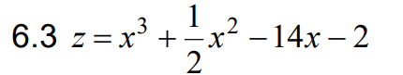

**octave:29>** % Дослідити функцію

**octave:29>** z=x^3+1/2*x^2-14*x-2

z = (sym)

2

3 x

x + ── - 14⋅x - 2

2

**octave:30>** zx=diff(z)

zx = (sym)

2

3⋅x + x - 14

**octave:31>** % Розв'язати рівняння: z'=0

**octave:31>** [a]=solve(zx,x) % z'=0

a = (sym 2×1 matrix)

⎡-7/3⎤

⎢ ⎥

⎣ 2 ⎦

**octave:32>** Xmax=-7/3

Xmax = -2.3333

**octave:33>** Ymax=limit(z,Xmax)

Ymax = (sym)

1117

────

54

**octave:34>** double(Ymax)

ans = 20.685

**octave:35>** Xmin=2

Xmin = 2

**octave:36>** Ymin=limit(z,Xmin)

Ymin = (sym) -20

**octave:37>** zxx=diff(zx) % z''

zxx = (sym) 6⋅x + 1

**octave:38>** limit(zxx,Xmax)

ans = (sym) -13

**octave:39>** % точка максимума

**octave:39>** limit(zxx,Xmin)

ans = (sym) 13

**octave:40>** % точка мінімума

**octave:40>** ezplot(z,[-3,3])

-20-1001020-3-2-10123xx3 + x2 / 2 - 14 x - 2

**octave:41>** ezplot(z,[-5,5])

-40-2002040-4-2024xx3 + x2 / 2 - 14 x - 2

**octave:42>** grid on

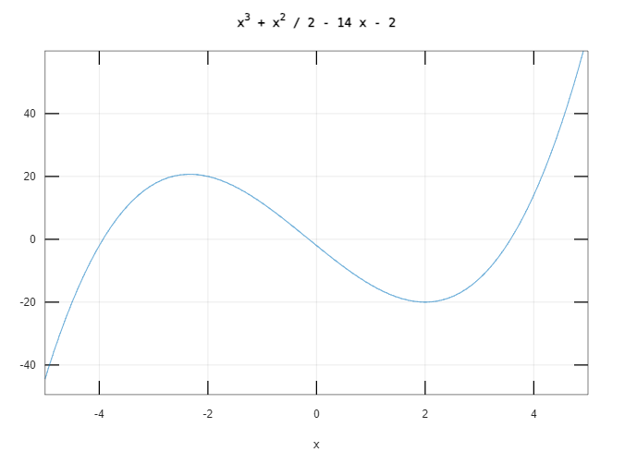

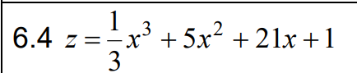

**octave:43>** % Дослідити функцію

**octave:43>** z=1/3*x^3+5*x^2+21*x+1

z = (sym)

3

x 2

── + 5⋅x + 21⋅x + 1

3

**octave:44>** zx=diff(z)

zx = (sym)

2

x + 10⋅x + 21

**octave:45>** [a]=solve(zx,x) % z'=0

a = (sym 2×1 matrix)

⎡-7⎤

⎢ ⎥

⎣-3⎦

**octave:46>** Xmax=-7

Xmax = -7

**octave:47>** Ymax=limit(z,Xmax)

Ymax = (sym) -46/3

**octave:48>** Xmin=-3

Xmin = -3

**octave:49>** Ymin=limit(z,Xmin)

Ymin = (sym) -26

**octave:50>** zxx=diff(zx) % z''

zxx = (sym) 2⋅x + 10

**octave:51>** limit(zxx,Xmin)

ans = (sym) 4

**octave:52>** % точка мінімума

**octave:52>** limit(zxx,Xmax)

ans = (sym) -4

**octave:53>** % точка максимума

**octave:57>** ezplot(z,[-12,2])

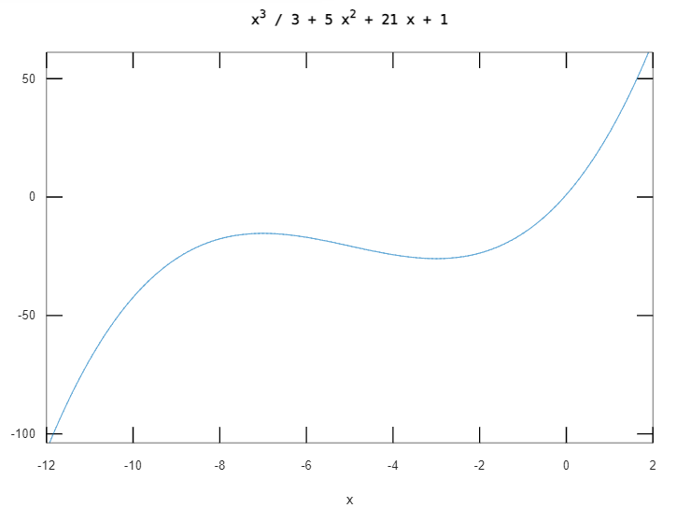

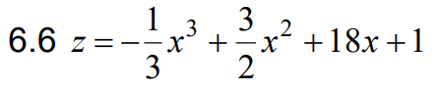

**octave:58>** % Дослідити функцію

**octave:58>** z=-1/3*x^3+3/2*x^2+18*x+1

z = (sym)

3 2

x 3⋅x

- ── + ──── + 18⋅x + 1

3 2

**octave:59>** zx=diff(z)

zx = (sym)

2

- x + 3⋅x + 18

**octave:60>** [a]=solve(zx,x) % z'=0

a = (sym 2×1 matrix)

⎡-3⎤

⎢ ⎥

⎣6 ⎦

**octave:63>** Xmin=-3

Xmin = -3

**octave:64>** Xmax=6

Xmax = 6

**octave:65>** Ymin=limit(z,Xmin)

Ymin = (sym) -61/2

**octave:66>** Ymax=limit(z,Xmax)

Ymax = (sym) 91

**octave:67>** zxx=diff(zx) % z''

zxx = (sym) 3 - 2⋅x

**octave:68>** limit(zxx,Xmax)

ans = (sym) -9

**octave:69>** % точка максимума

**octave:69>** limit(zxx,Xmin)

ans = (sym) 9

**octave:70>** % точка мінімуму

**octave:70>** ezplot(z,[-7,10])

